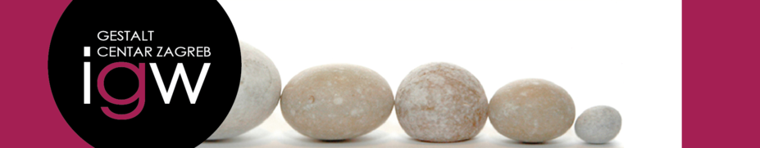
Ksenija Kapec je profesorica logopedije i certificirana Gestalt terapeutkinja. Nakon studija logopedije na Sveučilištu u Zagrebu završila je specijalistički studij iz rane intervencije u edukacijskoj rehabilitaciji.
Certificirana je iz Gestalt terapije od 2019. godine, a dodatno je završila edukaciju iz Integrativne dječje i adolescentne psihoterapije i Ekspresivne art terapije. Kontinuirano se usavršava u području art terapije kod učitelja različitih terapijskih usmjerenja.
Sedam godina radila je u Psihijatrijskoj bolnici Rab, gdje je uz logopedski rad provodila kreativne terapijske radionice u radu s osobama s psihičkim smetnjama.
Danas radi u privatnoj praksi s odraslima, te s edukantima Gestalt psihoterapije. U svom radu integrira Gestalt pristup i kreativne medije, s naglaskom na iskustveni proces, odnos i razvoj svjesnosti.

